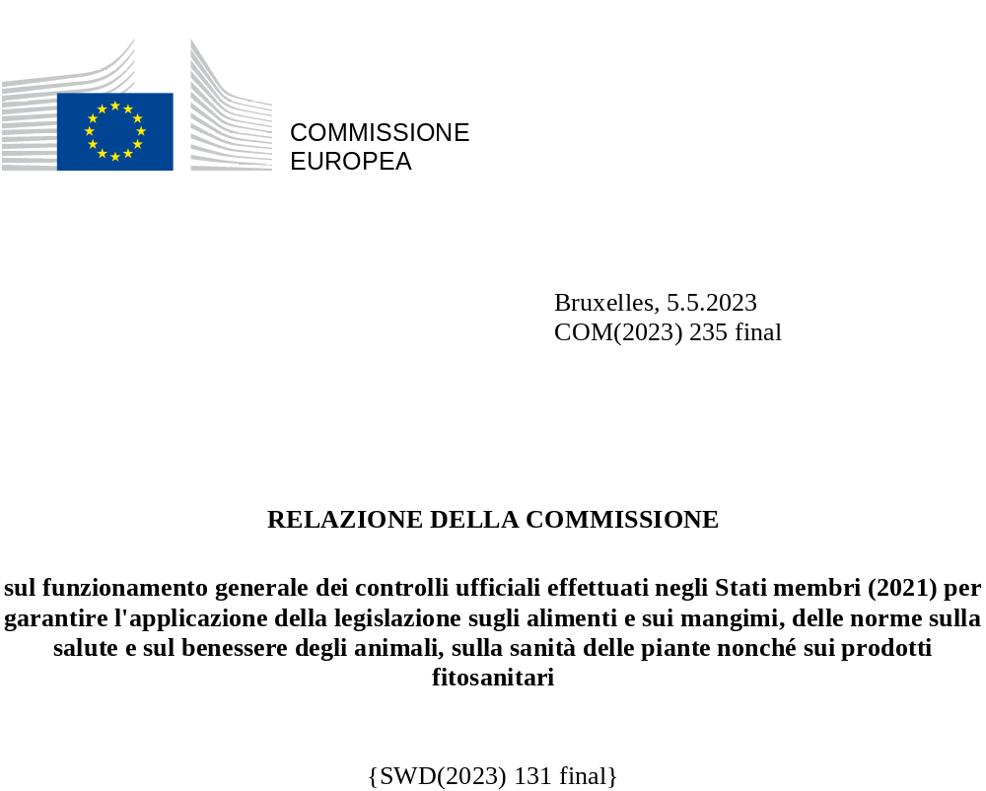

Indice
Sintesi 4
Introduzione 6
Parte 1
Controlli ufficiali eseguiti dai paesi dell'UE nel 2021 9
1.1
Quadro generale 10
1.2
Relazioni annuali dei paesi dell'UE 16
1.3
Organizzazione e risultati dei sistemi dei controlli ufficiali 18
1.4
Misure adottate per garantire l'efficace funzionamento del PCNP 20
1.4.1
Azioni adottate per assicurare la conformità delle imprese 21
1.4.2
Azioni esecutive delle autorità nazionali 22
1.4.3
Azioni intraprese per garantire l'efficace funzionamento dei sistemi dei controlli ufficiali 24
Parte 2
Attività di controllo della Commissione nei paesi dell'UE nel 2021 26
2.1
Audit e controlli 27
2.2
Raccomandazioni 30
2.3
Punti salienti dei controlli eseguiti dalla Commissione nel 2021 31
2.4
Follow-up sistematico delle raccomandazioni risultanti dagli audit 35
2. 4.1
Audit di follow-up generale 36
2.4.2
Attuazione 37
Conclusioni 38

Clausola di esclusione della responsabilità
La Commissione europea presenta questa relazione a norma dell'articolo 114 del regolamento (UE) 2017/625⁽⁾. La presente relazione è intesa a migliorare la disponibilità al pubblico delle informazioni relative ai controlli ufficiali effettuati dai paesi dell'UE, e ai controlli eseguiti su di essi dalla Commissione, nei settori della sicurezza degli alimenti e dei mangimi, della salute degli animali e della sanità delle piante, del benessere degli animali, dell'agricoltura biologica e dei regimi di qualità dei prodotti agricoli e alimentari.
Solo la Corte di giustizia dell'Unione europea è competente a interpretare il diritto dell'UE.
L'obiettivo perseguito è quello di fornire un'informazione aggiornata e precisa. Qualora dovessero essere segnalati degli errori, si provvederà a correggerli.
Il materiale utilizzato per la presente relazione:
- consiste di informazioni di carattere generale e non riguarda fatti specifici relativi ad una determinata persona o ad un determinato organismo;
- non è necessariamente esauriente, completo, preciso o aggiornato; e
- è in parte fornito da autorità nazionali dei paesi dell'UE sulle quali la Commissione non ha alcun controllo e per le quali la Commissione non può assumersi alcuna responsabilità.
Parte dei dati o delle informazioni contenuti nella presente relazione potrebbe essere stata inserita o strutturata in file o formati non esenti da errori.

Sintesi

La presente relazione riguarda il funzionamento generale dei controlli ufficiali dei paesi dell'UE e le attività di controllo svolte dalla Commissione nel 2021. Tali controlli sono volti a garantire un livello elevato di tutela della salute e di fiducia nella filiera alimentare, dal produttore al consumatore, e sono importanti per verificare che le imprese rispettino le prescrizioni legali, affinché i consumatori europei possano avere fiducia nella sicurezza degli alimenti che consumano. Sono inoltre determinanti per consentire il buon funzionamento e la sicurezza del commercio di prodotti alimentari, di animali e di piante sia all'interno dell'UE sia con i paesi terzi.
Le autorità nazionali sono responsabili di eseguire i controlli ufficiali. Se all'interno della filiera alimentare alcune imprese non rispettano la legislazione pertinente, le autorità nazionali sono tenute ad applicare le prescrizioni, verificando che le imprese osservino i propri obblighi.
Nel 2021 i soggetti rientranti nell'ambito dei controlli ufficiali erano 16,9 milioni e su questi le autorità nazionali hanno eseguito più di 5 milioni di controlli ufficiali. Sulla base di questi controlli è stato riscontrato circa un milione di problemi di non conformità che hanno portato all'irrogazione di quasi 500 000 sanzioni amministrative e a quasi 8 000 azioni giudiziarie.
La Commissione verifica l'attuazione dei controlli ufficiali e le attività di esecuzione dei paesi dell'UE. Le relazioni che scaturiscono da questi controlli della Commissione, pubblicate sul sito web della Commissione, forniscono una visione chiara dei risultati conseguiti dalle autorità nazionali e costituiscono una componente significativa del processo di revisione che garantisce l'"idoneità allo scopo" della legislazione dell'UE.
I controlli svolti dalla Commissione dimostrano che, nel complesso, le autorità nazionali dispongono dei sistemi necessari per monitorare e garantire che le imprese attuino le prescrizioni dell'Unione e per agire in caso di problemi di non conformità. In alcuni paesi dell'UE tali controlli hanno individuato carenze nei sistemi dei controlli ufficiali, evidenziando l'esistenza di margini di miglioramento. In tali casi la Commissione rivolge raccomandazioni alle autorità nazionali.
La Commissione segue sistematicamente l'esito delle proprie raccomandazioni e, se necessario, fa ricorso ad altri strumenti di attuazione. Inoltre sostiene i paesi dell'UE fornendo assistenza tecnica e formazione attraverso l'iniziativa "Migliorare la formazione per rendere più sicuri gli alimenti" e riunioni tecniche di reti di esperti.
Dal 2020 le autorità nazionali sono tenute a comunicare i risultati dei loro controlli in un formato elettronico armonizzato. Tuttavia, non tutti i paesi dell'UE sono stati ancora in grado di presentare tutti i loro dati nel formato richiesto. La Commissione continuerà a cooperare con le autorità nazionali al fine di migliorare la completezza dei dati per le relazioni annuali future.
Nel corso del 2021 la pandemia di COVID-19 ha continuato a incidere sulla capacità delle autorità nazionali e della Commissione di effettuare i loro controlli e audit così come previsto.

Introduzione

L'UE mira a garantire un livello elevato di tutela della salute e di fiducia nei settori della sicurezza degli alimenti e dei mangimi; della salute degli animali e della sanità delle piante; del benessere degli animali; dell'agricoltura biologica; e dei regimi relativi all'origine geografica: denominazione di origine protetta (DOP), indicazione geografica protetta (IGP) e specialità tradizionale garantita (STG). Gli abitanti dell'UE si attendono, legittimamente, standard elevati in tutti questi settori.
L'UE si avvale di un quadro giuridico completo per garantire controlli coerenti lungo tutta la filiera alimentare e dei mangimi, dal produttore al consumatore, e un monitoraggio appropriato, garantendo nel contempo anche l'efficacia del mercato unico e degli scambi commerciali con i paesi terzi. Ai fini della presente relazione, i riferimenti ai paesi dell'UE e i dati statistici comprendono il Regno Unito nei confronti dell'Irlanda del Nord⁽⁾.
Uno dei pilastri della politica integrata dell'UE in materia di sicurezza alimentare, dal produttore al consumatore, è rappresentato dal fatto che ciascun paese dell'UE deve disporre di un sistema efficace di controlli ufficiali, ai sensi del regolamento sui controlli ufficiali⁽⁾, per verificare e, ove necessario, imporre, la conformità delle imprese alle norme dell'UE lungo tutta la filiera alimentare e dei mangimi. I paesi dell'UE hanno l'obbligo di redigere dei piani di controllo nazionali pluriennali (PCNP) coprendo tutti i settori disciplinati dalla legislazione dell'Unione in materia agroalimentare.
La Commissione svolge un ruolo importante nel quadro generale dei controlli a livello dell'UE⁽⁾ ed esegue controlli, compresi audit, nei paesi dell'UE al fine di verificare che le autorità nazionali adempiano i propri obblighi di controllo.
I paesi dell'UE devono presentare alla Commissione una relazione annuale⁽⁾ sull'attuazione dei propri controlli ufficiali in linea con il proprio PCNP.
La Commissione produce una relazione⁽⁾ sul funzionamento dei controlli ufficiali nei paesi dell'UE, tenendo conto:
- delle relazioni annuali presentate dalle autorità nazionali in relazione alle proprie attività di controllo; e
- dell'esito dei controlli effettuati dalla Commissione nei paesi dell'UE.
La presente relazione riguarda l'anno 2021 e prende in esame:
- Le relazioni annuali dei paesi dell'UE relative al 2021;
- le attività di controllo della Commissione nei paesi dell'UE nel 2021; e
- le azioni di follow-up e di attuazione della Commissione e il sostegno da questa fornito alle autorità nazionali.
La presente relazione comprende una compilazione dei dati forniti dalle autorità nazionali per l'anno 2021. Nel corso degli anni, questi dati consentiranno di individuare tendenze nei controlli e nei problemi di non conformità.
I grafici relativi ai controlli ufficiali nazionali si basano sui dati aggregati del 2021 provenienti dai paesi dell'UE.
Dato che gli obblighi di comunicazione sono cambiati a partire dal 2020, non tutti i paesi dell'UE sono stati in grado di fornire tutti i dati relativi al 2021 al livello di dettaglio richiesto. Ciò limita la misura in cui i grafici possono essere confrontati perché alcuni paesi dell'UE possono aver fornito dati combinati che non sono stati analizzati nelle sottocategorie richieste.
Accompagna la presente relazione un documento di lavoro dei servizi della Commissione⁽⁾ che fornisce:
- maggiori informazioni generali sul quadro giuridico; e
- informazioni più dettagliate sui controlli e sugli audit effettuati dalle autorità nazionali e dalla Commissione nei settori della filiera alimentare che rientrano nell'ambito di applicazione del regolamento sui controlli ufficiali.
Parte 1

Controlli ufficiali eseguiti dai paesi dell'UE nel 2021
1.1

Quadro generale

L'ambito della produzione e distribuzione alimentare dal produttore al consumatore è strutturato in varie filiere in numerosi settori e attività().
La tabella 1 presenta una panoramica del numero complessivo di soggetti della filiera alimentare; dei controlli ufficiali eseguiti; dei problemi di non conformità rilevati; e delle sanzioni amministrative e azioni giudiziarie intraprese lungo tutta la filiera alimentare a livello dell'UE nel 2021.
Tabella 1: Controlli ufficiali eseguiti nel 2021 – cifre generali
Totale dei soggetti facenti parte della filiera alimentare | Controlli ufficiali eseguiti | Problemi di non conformità rilevati | Sanzioni amministrative applicate | Azioni giudiziarie intraprese
16 961 311 | 4 820 161 | 1 112 663 | 499 365 | 7 903
La figura 1 presenta una panoramica dei controlli ufficiali eseguiti dai paesi dell'UE nel 2021 lungo la filiera dal produttore al consumatore⁽⁾. Per ogni attività presente nella filiera alimentare sono riportati il numero di operatori, i controlli ufficiali eseguiti, i problemi di non conformità rilevati e le sanzioni amministrative applicate⁽⁾.
La tabella 2 presenta, in cifre assolute, i primi cinque settori della filiera alimentare per numero di soggetti, controlli ufficiali eseguiti, problemi di non conformità rilevati e sanzioni amministrative applicate. Il documento di lavoro dei servizi della Commissione che accompagna la presente relazione fornisce un'ulteriore ripartizione di tali cifre nei diversi settori della filiera alimentare.
Figura 1: Controlli ufficiali eseguiti dai paesi dell'UE nel 2021
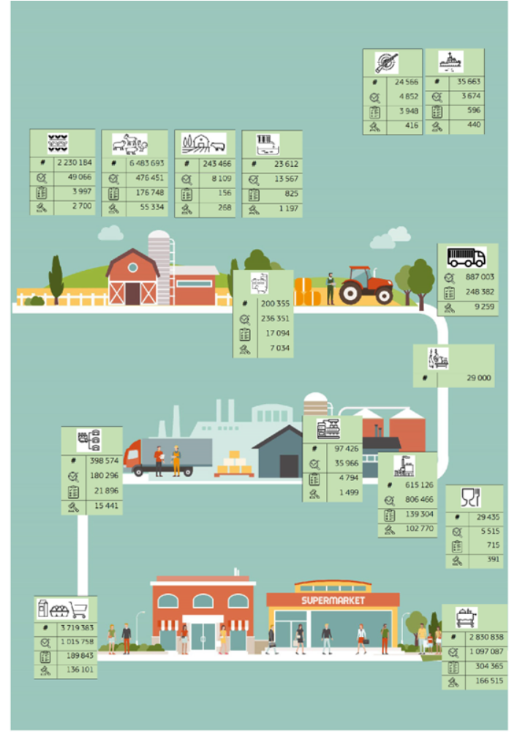

 | Agricoltura – produzione vegetale | # | Numero di operatori
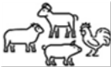 | Agricoltura – allevamento di animali |  | Numero di controlli ufficiali
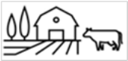 | Agricoltura – attività mista |  | Numero di problemi di non conformità
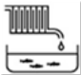 | Acquacoltura |  | Numero di sanzioni amministrative
 | Pesca
 | Caccia
 | Mangimi per animali
 | Trasporto di animali
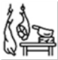 | Macelli e lavorazione della selvaggina
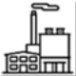 | Produzione di alimenti
 | Trasformazione di sottoprodotti di origine animale
 | Distribuzione alimentare
 | Commercio all'ingrosso e al dettaglio
 | Servizio di fornitura di alimenti
 | Produttori di materiali destinati al contatto con gli alimenti

Tabella 2: Controlli ufficiali eseguiti nel 2021 – primi cinque settori

Soggetti | 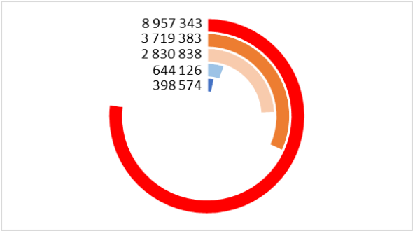
  Agricoltura | 8 957 343
  Vendita all'ingrosso di alimenti | 3 719 383
  Servizio di fornitura di alimenti | 2 830 838
  Produzione di alimenti | 644 126
  Distribuzione alimentare | 398 574
Controlli ufficiali | 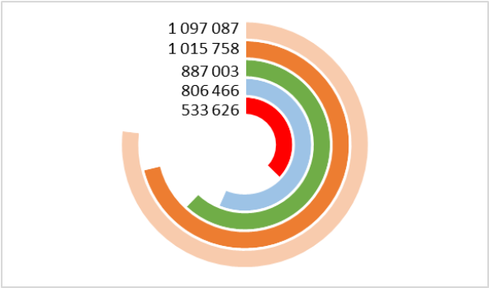
  Servizio di fornitura di alimenti | 1 097 087
  Vendita all'ingrosso di alimenti | 1 015 758
  Trasporto di animali | 887 003
  Produzione di alimenti | 806 466
  Agricoltura | 533 626
Problemi di non conformità | 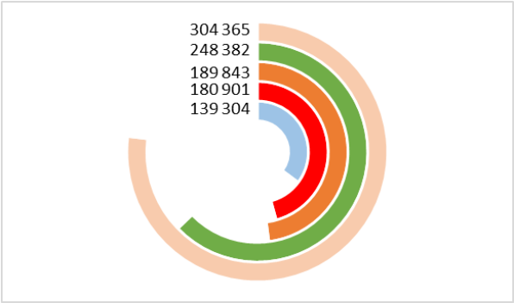
  Servizio di fornitura di alimenti | 304 365
  Trasporto di animali | 248 382
  Vendita all'ingrosso di alimenti | 189 843
  Agricoltura | 180 901
  Produzione di alimenti | 139 304
Sanzioni amministrative | 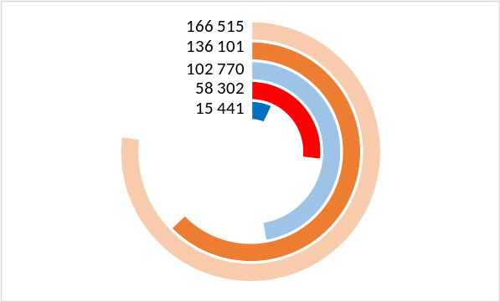
  Servizio di fornitura di alimenti | 166 515
  Vendita all'ingrosso di alimenti | 136 101
  Produzione di alimenti | 102 770
  Agricoltura | 58 302
  Distribuzione alimentare | 15 441

1.2

Relazioni annuali dei paesi dell'UE

Il termine per la presentazione delle relazioni annuali per il 2021 era il 31 agosto 2022. Nove paesi dell'UE hanno presentato la loro relazione nei tempi previsti, 15 hanno superato la scadenza di non più di due settimane e le ultime quattro relazioni sono state presentate con un ritardo, rispettivamente, di 29, 42, 42 e 92 giorni.
Le autorità nazionali hanno utilizzato il nuovo formato di presentazione della relazione solo per la seconda volta. Pertanto, alcuni hanno avuto ancora difficoltà nella compilazione dei dati nel formato richiesto. Ciò significa che il raffronto tra i dati presentati per il 2020 e quelli relativi al 2021 potrebbe non essere affidabile. Il passaggio al nuovo formato rende inoltre difficile confrontare i dati anteriori al 2020 con quelli post-2020. È quindi ancora troppo presto per iniziare a comparare i dati tra anni successivi a livello dell'UE.
Nelle loro relazioni, i paesi dell'UE possono presentare i progressi realizzati verso il conseguimento dei loro obiettivi strategici e le sfide che devono affrontare nell'attuazione del PCNP. Possono inoltre includere una dichiarazione in merito al livello generale di conformità e un'autovalutazione complessiva dell'adeguatezza e dell'efficacia dei propri controlli ufficiali. Tali informazioni possono essere fornite nelle caselle a testo libero previste dal formato della relazione. Tuttavia, le autorità nazionali hanno fornito meno informazioni per il 2021 rispetto a quanto previsto nel documento di orientamento⁽⁾.
Per quanto riguarda il benessere degli animali negli allevamenti e durante il trasporto, il regolamento sui controlli ufficiali stabilisce che le relazioni annuali devono includere un'analisi dei casi più gravi di mancata conformità. Tale analisi dovrebbe costituire la base per un piano d'azione nazionale per prevenire o ridurre il verificarsi di casi di questo tipo negli anni successivi⁽⁾. In generale, così come era avvenuto anche per il 2020, le autorità nazionali non hanno presentato tale analisi né i relativi piani d'azione, per cui la Commissione è impossibilitata a fornire la sintesi richiesta in materia.
Molto limitate sono state anche le informazioni prodotte riguardo ai controlli contro le pratiche fraudolente e ingannevoli.

1.3

Organizzazione e risultati dei sistemi dei controlli ufficiali

I sistemi dei controlli ufficiali sono stati istituiti dai paesi dell'UE per verificare l'applicazione del quadro giuridico da parte di tutte le imprese lungo la filiera alimentare.
I PCNP delle autorità nazionali descrivono l'istituzione dei loro sistemi di controllo e ne definiscono gli obiettivi strategici.
Secondo gli orientamenti della Commissione sulla compilazione delle relazioni annuali, le autorità nazionali sono invitate a:
- descrivere eventuali aggiornamenti intervenuti nell'organizzazione dei sistemi dei controlli ufficiali;
- includere una tabella con i risultati degli indicatori di prestazione utilizzati per misurare gli obiettivi strategici; e
- includere una dichiarazione in merito al livello generale di conformità e all'efficacia dei sistemi dei controlli ufficiali, basata sull'analisi e sulla sintesi dei risultati dei sistemi di controllo, dei loro obiettivi e dei relativi indicatori di prestazione.
Alcuni paesi dell'UE descrivono i propri sistemi di controllo nella relazione annuale (nonché nel PCNP). Tuttavia, non tutte le relazioni contengono una panoramica degli indicatori e dei risultati e la maggior parte non contiene una dichiarazione in merito al livello generale di conformità e all'efficacia del sistema di controllo ufficiale.
11 paesi dell'UE hanno fornito informazioni sui loro obiettivi strategici, 9 dei quali lo hanno fatto sotto forma di una panoramica dei risultati dei relativi indicatori. Questi ultimi sono talvolta limitati al numero di controlli ufficiali effettuati e di campioni prelevati. Le relazioni di alcuni paesi dell'UE non contengono informazioni provenienti da tutte le autorità coinvolte nei controlli ufficiali lungo la filiera alimentare.
Si riportano di seguito alcune buone pratiche:
- l'Agenzia per la sicurezza della catena alimentare del Belgio utilizza dei barometri, basati su indicatori, per la sicurezza alimentare, la salute degli animali e la sanità delle piante; i risultati di tali barometri consentono un raffronto di anno in anno; e
- i Paesi Bassi prevedono due indicatori di informazione e un indicatore di prestazione:
  - un indicatore relativo all'applicazione delle misure di esecuzione adottate;
  - un indicatore dell'intensità dei controlli eseguiti sul numero di imprese sottoposte a controlli in un settore specifico (imprese o prodotti); e
  - un indicatore di conformità relativo al livello di conformità.
Tutti i paesi dell'UE avevano ancora difficoltà ad attuare per intero i loro programmi d'ispezione a causa delle restrizioni introdotte per contenere la pandemia di COVID-19.
Tra gli altri fattori che hanno avuto un impatto negativo sui programmi di ispezione segnalati dalle autorità nazionali figurano risorse insufficienti (in termini di personale, risorse finanziarie e attrezzature), i problemi sanitari in corso relativi alla salute degli animali (peste suina africana e influenza aviaria) e alla sanità delle piante e la Brexit. La Danimarca ha dichiarato di aver dovuto destinare risorse umane significative all'abbattimento di tutti i visoni nelle aziende agricole al fine di prevenire la diffusione della COVID-19 agli esseri umani.
Poiché tutti i settori mostrano una tendenza alla crescita nelle vendite a distanza, la Finlandia ha destinato maggiori risorse ai controlli in tale settore.
1.4

Misure adottate per garantire l'efficace funzionamento del PCNP

L'obiettivo del PCNP è di garantire che i controlli ufficiali siano eseguiti secondo un approccio basato sul rischio e in modo efficiente in tutta la filiera agroalimentare e in conformità al regolamento sui controlli ufficiali.
Quando i controlli ufficiali rilevano un caso di non conformità, le autorità nazionali devono prendere provvedimenti affinché l'impresa non conforme ponga rimedio alla non conformità e ne impedisca il ripetersi⁽⁾.
Le autorità nazionali sono altresì tenute a verificare che il sistema dei controlli ufficiali funzioni in modo efficace e ad adottare le misure necessarie per correggere eventuali carenze rilevate nei rispettivi sistemi di controllo⁽⁾.

1.4.1

Azioni adottate per assicurare la conformità delle imprese

I paesi dell'UE realizzano campagne di informazione dei cittadini e forniscono orientamenti e formazione alle imprese per aiutarle a rispettare le norme in materia di sicurezza alimentare.
Nove paesi dell'UE hanno fornito esempi di azioni intraprese dalle autorità nazionali per aiutare le imprese a rispettare le norme applicabili.
- L'Amministrazione veterinaria e alimentare danese sta lavorando a una serie di misure volte a facilitare la comprensione delle prescrizioni minime in materia di sicurezza degli alimenti da parte di chi avvia un'impresa.
- In Lituania, le attività dell'Agenzia di Stato per i servizi fitosanitari danno la priorità alla consulenza alle imprese, alla fornitura di sostegno metodologico e all'attuazione di altre misure volte a prevenire le violazioni della legislazione, anziché cercare di far rispettare le norme solo attraverso l'irrogazione di sanzioni o ammende.
- In Belgio, le imprese certificate con il sistema nazionale di guide di autoverifica convalidate beneficiano di riduzioni fiscali e di una minore frequenza dei controlli ufficiali. Sono inoltre disponibili strumenti destinati ai settori per i quali non è disponibile una guida di autoverifica convalidata. Le pertinenti liste di controllo sono disponibili al pubblico e includono i relativi orientamenti. Sono inoltre disponibili corsi e materiale di formazione gratuiti.
1.4.2

Azioni esecutive delle autorità nazionali

Le autorità nazionali attuano una serie di azioni esecutive, dagli avvertimenti verbali e scritti al sequestro e alla distruzione delle merci fino alla revoca (temporanea) o alla limitazione delle autorizzazioni delle imprese. Le sanzioni amministrative sono utilizzate come misura deterrente. Il procedimento giudiziario formale rimane una misura di ultima istanza.
Le autorità nazionali devono disporre di sanzioni/ammende efficaci, proporzionate e dissuasive⁽⁾.
La tabella 3 riporta il numero di sanzioni amministrative applicate nelle diverse parti della filiera alimentare. La tabella 4 indica la distribuzione di queste sanzioni per settore e la tabella 5 riporta il numero di azioni giudiziarie nei diversi settori.
Tabella 3: Sanzioni amministrative comminate nel 2021 suddivise per attività
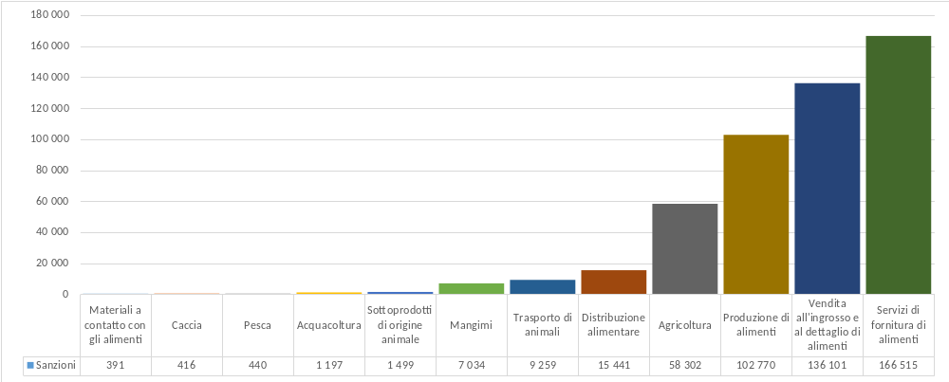
Tabella 4: Sanzioni amministrative comminate nel 2021 suddivise per settore
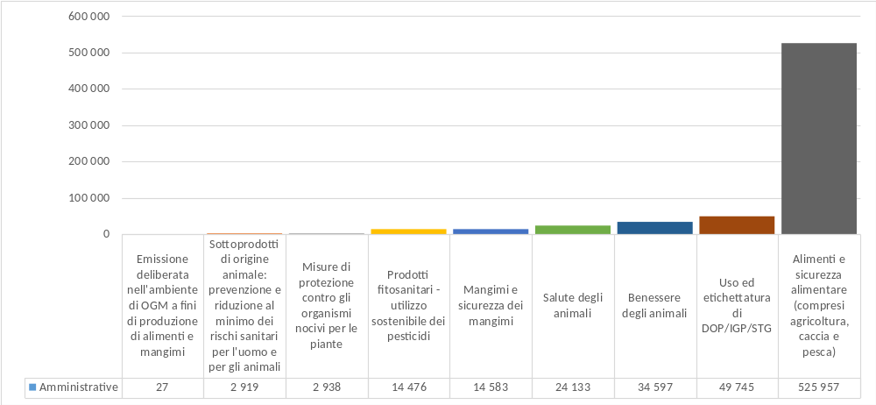
Tabella 5: Azioni giudiziarie intraprese nel 2021
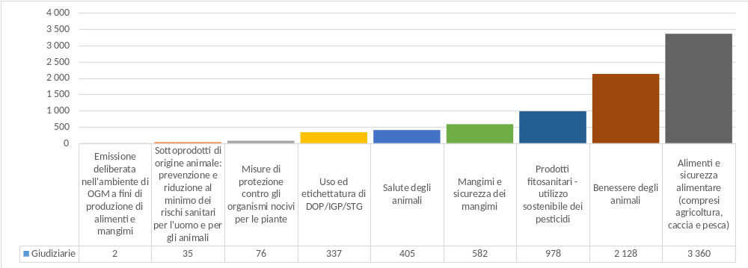
1.4.3

Azioni intraprese per garantire l'efficace funzionamento dei sistemi dei controlli ufficiali

Le autorità nazionali devono disporre di procedure e/o meccanismi atti a garantire l'efficacia e l'adeguatezza dei controlli ufficiali. A tal fine devono disporre o avere accesso a:
- un numero sufficiente di personale adeguatamente qualificato ed esperto;
- strutture e attrezzature idonee e in adeguato stato di manutenzione; e
- adeguate strutture di laboratorio per eseguire analisi, prove e diagnosi.
Le autorità nazionali devono effettuare audit sui propri sistemi di controllo, o essere oggetto di audit, e disporre di procedure di verifica dei controlli⁽⁾ al fine di garantire la conformità e assicurare l'efficacia dei sistemi di controllo. Ciò comprende audit su qualsiasi soggetto o persona cui l'autorità nazionale possa aver delegato compiti.
23 relazioni annuali contenevano informazioni su uno o più di tali aspetti. 14 includevano informazioni sui corsi di formazione impartiti al personale o seguiti da quest'ultimo.
Le relazioni annuali presentate contengono informazioni limitate su tali audit e sulle altre attività di verifica tese a valutare l'efficacia dei sistemi dei controlli ufficiali. Le relazioni annuali di Lituania, Austria e Svezia fanno riferimento agli audit effettuati dalla Commissione.
Sulle risorse:
- la Bulgaria ha segnalato alcune tendenze che potrebbero compromettere il funzionamento dei sistemi dei controlli ufficiali:
  - una diminuzione del personale addetto ai controlli ufficiali;
  - un aumento del carico di lavoro per il personale, compresa la necessità di effettuare ore di lavoro straordinario;
  - un aumento del numero di sedi/imprese soggette a controlli ufficiali; e
  - attrezzatura tecnica obsoleta per i controlli ufficiali;
- i Paesi Bassi hanno dichiarato che i settori soggetti a controllo stanno crescendo più rapidamente rispetto alle risorse umane/capacità di controllo dell'autorità nazionale, ma che il loro governo ha stanziato risorse supplementari;
- i Paesi Bassi valuteranno se le tecniche introdotte per consentire i controlli durante la pandemia di COVID-19, come l'uso di telecamere nei macelli, possano essere mantenute e ulteriormente migliorate; e
- l'Ungheria ha dichiarato di aver adottato azioni volte al miglioramento dei propri sistemi informatici.
17 paesi dell'UE hanno segnalato modifiche al loro PCNP attuale. I motivi di tali modifiche risiedono:
- nelle modifiche della legislazione (5 paesi dell'UE);
- nei cambiamenti significativi nella struttura, nella gestione o nei metodi operativi delle autorità nazionali (5);
- nell'esito dei controlli ufficiali eseguiti (4);
- nell'esito del sistema di audit interno (1);
- nell'esito dei controlli della Commissione (1); e
- in altri motivi, quali l'aggiornamento del formato; nuove griglie e parametri di analisi; un nuovo periodo di validità; l'inclusione di tutte le autorità coinvolte; e gli effetti della pandemia di COVID-19.

Parte 2

Attività di controllo della Commissione nei paesi dell'UE nel 2021

2.1

Audit e controlli

 Il programma di audit e analisi per il 2021⁽⁾ è stato il primo ad essere stato adottato nell'ambito del piano pluriennale per il periodo 2021-2025 e si è concentrato sui seguenti aspetti:
- sicurezza degli alimenti e dei mangimi;
- malattie degli animali ed organismi nocivi per le piante; e
- sostenibilità della filiera agroalimentare, con particolare riguardo
- all'utilizzo sostenibile dei pesticidi; e
- al benessere degli animali, in merito al quale è stato avviato un progetto relativo ai controlli sul benessere delle galline ovaiole.
Nel 2021 sono stati eseguiti 98 audit e verifiche affini sui sistemi dei controlli ufficiali dei paesi dell'UE. Il grafico 1 mostra la distribuzione geografica dei controlli. Il grafico 2 mostra il numero di audit per ambito di controllo.
Grafico 1: Controlli della Commissione eseguiti nel 2021
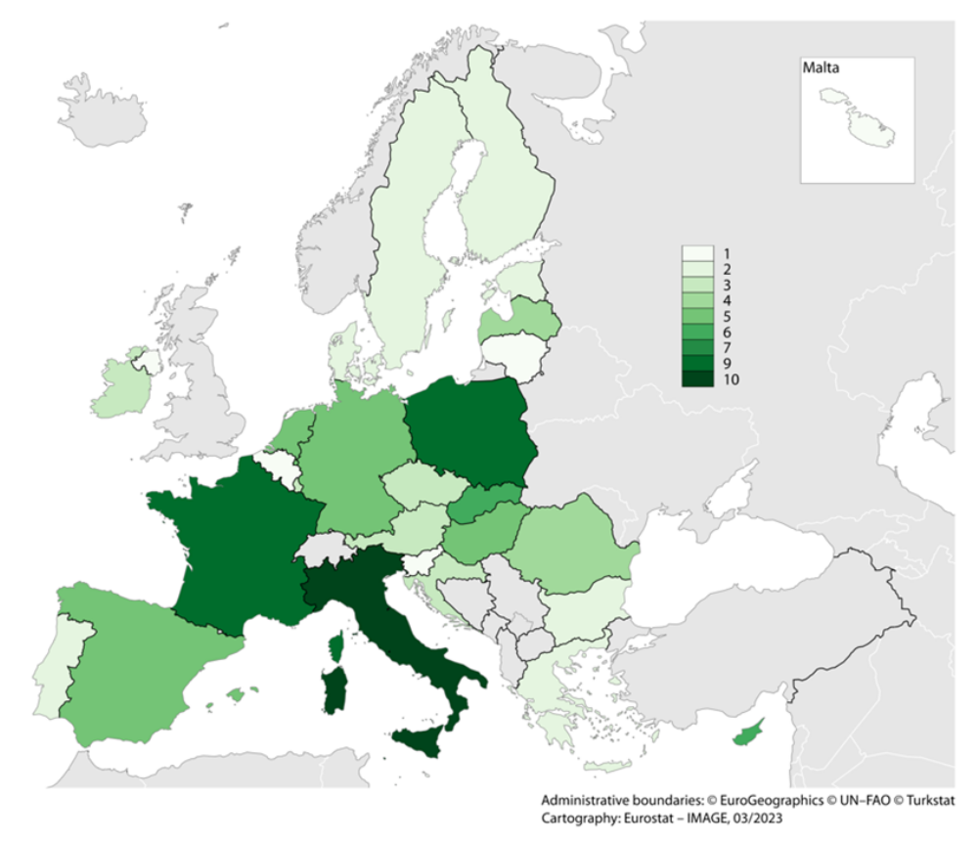

Grafico 2: Audit eseguiti per ambito di controllo – 2021
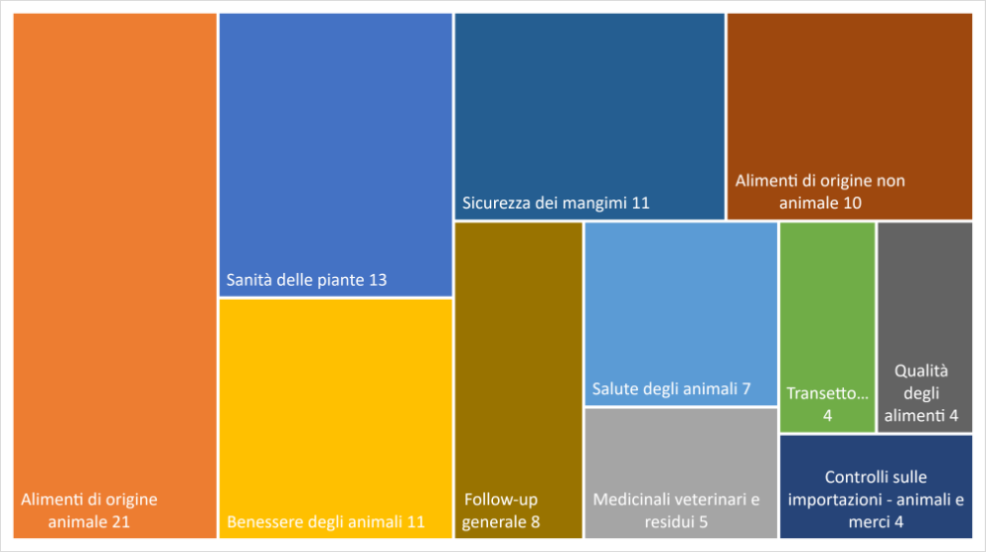

Le restrizioni adottate per contenere la pandemia di COVID-19 hanno fatto sì che 83 degli audit e controlli analoghi previsti siano stati effettuati interamente a distanza, anche in videoconferenza. Non è stato possibile eseguire visite a distanza nelle strutture delle imprese per verificare l'attuazione dei controlli ufficiali. Otto controlli sono stati eseguiti parzialmente a distanza, con una limitata componente effettuata in loco. Sette sono stati eseguiti interamente in loco.
2.2

Raccomandazioni

Dai controlli eseguiti nel 2021 sono scaturite in totale 407 raccomandazioni ai paesi dell'UE. Il grafico 3 offre un quadro delle raccomandazioni per settore. Il documento di lavoro dei servizi della Commissione che accompagna la presente relazione fornisce un'ulteriore ripartizione delle cifre tra i diversi settori oggetto di audit.
Grafico 3: Raccomandazioni formulate nel 2021 per settore
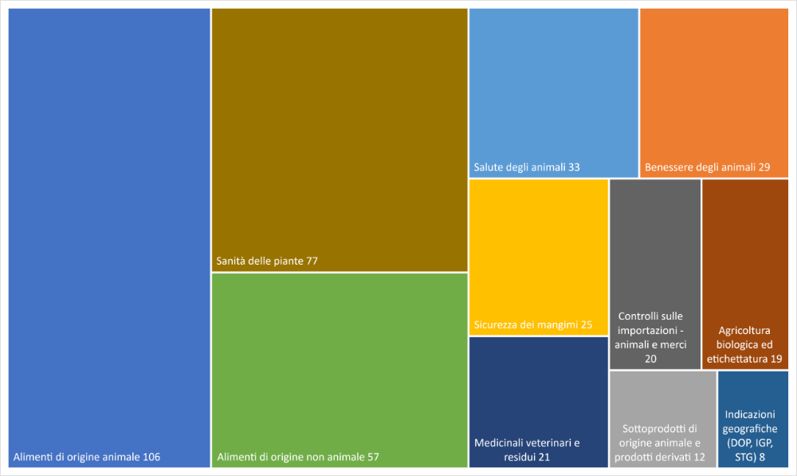
2.3

Punti salienti dei controlli eseguiti dalla Commissione nel 2021

Prodotti alimentari
Gli audit nel settore della pesca hanno individuato carenze nella registrazione e nel controllo dei pescherecci di piccole dimensioni e la mancanza di controlli sui luoghi di sbarco e sulle operazioni correlate. Gli audit sui prodotti della pesca pronti per il consumo hanno confermato una precedente constatazione circa l'obbligo di dimostrare che i prodotti soddisfano i pertinenti requisiti di sicurezza alimentare per tutta la loro durata di conservazione, constatazione riscontrata anche in precedenza nella serie generale di audit sui prodotti pronti per il consumo.
Gli audit eseguiti nel settore delle carni hanno esaminato ulteriormente le denunce di macellazione di bovini non idonei alla macellazione e hanno valutato i nuovi requisiti giuridici introdotti per le pratiche di ispezione ante mortem e post mortem negli impianti di macellazione del pollame. Tali audit hanno rilevato lacune nei sistemi dei controlli ufficiali per quanto riguarda la formazione, le pratiche di ispezione ante mortem e la macellazione d'urgenza nelle aziende agricole. Un audit specifico ha valutato i progressi compiuti dalla Polonia nel dar seguito alle raccomandazioni su questi temi emerse dagli audit effettuati nel 2019.
Nel settore lattiero-caseario, sono state individuate debolezze nei sistemi di controllo della qualità per il latte non vaccino; nella formazione; nella sorveglianza dei controlli effettuati; e nella valutazione e nell'adempimento forzoso per i casi di non conformità.
Per quanto riguarda gli alimenti di origine non animale, sono proseguiti gli audit sui rischi microbiologici nella produzione primaria. Sono stati osservati miglioramenti rispetto alle serie di audit precedenti, ma è emerso che i semi germinali non sono ancora adeguatamente controllati e che la registrazione dei produttori primari deve essere migliorata affinché possano essere valutati tutti in base al rischio e inclusi nel sistema di controllo con una frequenza adeguata.
Mangimi
Gli audit nel settore dei mangimi hanno rilevato problemi nella valutazione dei sistemi di analisi dei pericoli e dei punti critici di controllo (HACCP) degli operatori; nell'attuazione di protocolli di campionamento; e nei controlli ufficiali sull'etichettatura dei mangimi.
Salute degli animali
Gli audit si sono concentrati sulla peste suina africana. I risultati dell'audit sono stati utilizzati anche per valutare e migliorare ulteriormente il sostegno della Commissione ai paesi dell'UE.
Sottoprodotti di origine animale
Sulla base dell'esperienza acquisita in esercizi precedenti, gli audit si sono concentrati sui controlli ufficiali nei punti critici della filiera dei sottoprodotti di origine animale. Gli audit hanno inoltre valutato l'impatto della pandemia di COVID-19 sull'organizzazione dei controlli ufficiali. I risultati di tali audit hanno permesso di affinare la portata di ulteriori audit da svolgere in tale settore fino al 2024.
Benessere degli animali
A seguito del successo dell'iniziativa dei cittadini intitolata "End the Cage Age"⁽⁾, l'audit ha valutato i sistemi dei controlli ufficiali sul benessere delle galline ovaiole. Il sovraffollamento degli animali è il principale ambito di debolezza del settore. La mancanza di prescrizioni giuridiche specifiche in materia di benessere dei gruppi di riproduzione e delle giovani galline significa che i controlli ufficiali non sono eseguiti in maniera coerente.
Per contribuire a migliorare il benessere degli animali durante il trasporto marittimo, è stata portata avanti la collaborazione con l'Agenzia europea per la sicurezza marittima al fine di perfezionare il sistema dei controlli ufficiali sulle navi adibite al trasporto di bestiame.
Sanità delle piante
Le attività di audit e di analisi hanno contribuito a migliorare ulteriormente la comunicazione tempestiva di nuovi focolai, e degli aggiornamenti su quelli esistenti, di organismi nocivi per le piante e la valutazione delle informazioni per consentire di adottare decisioni in modo rapido. Una serie di audit sui controlli all'importazione ha aiutato le autorità nazionali a migliorare i loro sistemi di controllo.
Prodotti fitosanitari
Sono proseguiti i preparativi per l'aggiornamento della legislazione dell'UE in materia di uso sostenibile dei pesticidi. Sono stati pubblicati gli indicatori armonizzati aggiornati⁽⁾ per il periodo 2011-2019. Tali indicatori mostrano i continui progressi compiuti. Le serie di audit e corsi di formazione eseguite si sono concentrate sull'uso sostenibile dei pesticidi e sulla difesa integrata.
Produzione biologica ed etichettatura dei prodotti biologici
Nella maggior parte dei paesi dell'UE organismi di controllo privati certificano la produzione biologica e l'utilizzo e l'etichettatura dei relativi prodotti. La supervisione di questi organismi di controllo da parte delle autorità competenti deve essere ulteriormente migliorata.
Denominazione di origine protetta, indicazioni geografiche protette e specialità tradizionali garantite
Nel complesso, l'organizzazione e l'attuazione dei controlli ufficiali sono efficaci. La loro efficacia è maggiore nelle fasi di produzione e trasformazione rispetto al settore a valle (commercio all'ingrosso e al dettaglio).
Tuttavia, i controlli ufficiali non sempre verificano la conformità di tali prodotti a tutte le norme del disciplinare.
Inoltre, i controlli del mercato effettuati in merito all'uso di nomi registrati di tali prodotti non sono sistematici né basati sul rischio, ma si basano principalmente su denunce o informazioni esterne.
Pratiche fraudolente e ingannevoli
Sulla base dei risultati degli studi di accertamento dei fatti e delle riunioni con le autorità nazionali, la Commissione sta preparando un documento di orientamento per assistere le autorità nazionali nello svolgimento dei loro controlli ufficiali al fine di individuare le pratiche fraudolente e ingannevoli nella filiera agroalimentare.
Restano in vigore i programmi coordinati di lotta contro i prodotti alimentari contraffatti e di qualità scadente, nonché contro le frodi alimentari e l'adulterazione.
Ingresso di animali e merci nell'UE
I risultati degli audit dimostrano che i paesi dell'UE, tranne uno, hanno continuato a perfezionare i loro sistemi e l'attuazione dei controlli.
Residui di medicinali veterinari e contaminanti ambientali negli animali e nei prodotti di origine animale
I risultati della valutazione dei piani di sorveglianza dei residui e dei cinque audit eseguiti indicano che i paesi dell'UE sono conformi.
2.4

Follow-up sistematico delle raccomandazioni risultanti dagli audit

2. 4.1

Audit di follow-up generale

Sulla base del nostro ciclo triennale, nel 2021 sono stati svolti otto audit di follow-up generale.
Tabella 6: Audit di follow-up generale nel 2021
Audit di follow-up generale: | 

Le verifiche sistematiche delle azioni intraprese dagli Stati membri per dare seguito alle raccomandazioni risultanti dagli audit hanno continuato ad essere efficaci nell'affrontare la maggior parte dei problemi individuati. I risultati degli audit di follow-up generale sono pubblicati nei pertinenti profili nazionali.
Alla fine di dicembre 2021 le autorità nazionali avevano adottato misure correttive o proposto impegni soddisfacenti per affrontare la maggior parte delle carenze individuate entro termini ragionevoli. Come risulta da un indicatore basato su un ciclo triennale, erano stati adottati impegni a intraprendere azioni correttive per il 90 % delle raccomandazioni risultanti dagli audit del triennio 2017-2019. Tutte le raccomandazioni ancora aperte continuano a essere monitorate attraverso audit di follow-up generale.
2.4.2

Attuazione

Nel 2021 la Commissione ha inviato un parere motivato supplementare alla Cechia in merito all'obbligo di comunicare sistematicamente l'arrivo di determinati prodotti alimentari provenienti da un altro paese dell'UE quando tali prodotti alimentari entrano in Cechia per la prima volta⁽⁾.

Nel 2021 la Commissione non ha deferito alla Corte di giustizia dell'Unione europea nessun caso riguardante i settori soggetti ai controlli ufficiali trattati nella presente relazione.

Conclusioni

Le relazioni annuali dei paesi dell'UE sui controlli ufficiali dimostrano che nel 2021 le autorità nazionali hanno continuato a svolgere il loro ruolo, monitorando e verificando il rispetto delle prescrizioni pertinenti dell'UE da parte delle imprese della filiera alimentare e intervenendo con misure di esecuzione in caso di inosservanza.
Le autorità nazionali devono ancora completare l'adeguamento dei loro sistemi di dati interni per consentire la presentazione di dati completi e coerenti nel formato richiesto. Il rispetto delle indicazioni fornite negli orientamenti della Commissione sulla compilazione della relazione annuale dovrebbe migliorare ulteriormente la comparabilità delle informazioni presentate per il 2022 e per gli anni successivi.
Le relazioni annuali potrebbero essere migliorate anche quando le autorità nazionali dispongono di dati sufficienti per includere dichiarazioni sul livello generale di conformità; sull'efficacia complessiva dei sistemi dei controlli ufficiali; e sulla loro idoneità a conseguire gli obiettivi del regolamento sui controlli ufficiali⁽⁾.
Per quanto riguarda i controlli ufficiali sul benessere degli animali, le future relazioni annuali devono fornire un'analisi migliore dei principali casi di non conformità e dei piani d'azione nazionali per prevenire il ripetersi di tali non conformità.
I risultati dei controlli ufficiali effettuati dai paesi dell'UE e dei controlli effettuati dalla Commissione sulle autorità nazionali indicano che i sistemi di controllo necessari sono presenti e che, nel complesso, presentano livelli di conformità compatibili con le prescrizioni in materia di sicurezza degli alimenti e dei mangimi e con un mercato interno dell'UE sano. I controlli della Commissione hanno tuttavia individuato carenze in alcuni sistemi di controllo e hanno evidenziato ulteriori margini di miglioramento.
La Commissione, attraverso il follow-up sistematico delle raccomandazioni risultanti dagli audit, rileva che, in generale, le autorità nazionali adottano le opportune misure correttive per ovviare alle carenze individuate.
Lavorando in collaborazione con le autorità nazionali, la Commissione continua ad aiutarle a migliorare costantemente i loro sistemi dei controlli ufficiali attraverso le reti di esperti nazionali e l'iniziativa "Migliorare la formazione per rendere più sicuri gli alimenti".
Nel 2021, per effetto delle restrizioni imposte a causa della pandemia di COVID-19, le autorità nazionali e la Commissione hanno continuato ad avere difficoltà a eseguire i rispettivi piani di controllo. I livelli di organico e la limitatezza delle risorse sono stati indicati come ulteriori fattori che non hanno permesso alle autorità nazionali di completare l'attuazione dei programmi pianificati.

⁽⁾ Regolamento (UE) 2017/625 del Parlamento europeo e del Consiglio, del 15 marzo 2017, relativo ai controlli ufficiali e alle altre attività ufficiali effettuati per garantire l'applicazione della legislazione sugli alimenti e sui mangimi, delle norme sulla salute e sul benessere degli animali, sulla sanità delle piante nonché sui prodotti fitosanitari.
⁽⁾ Conformemente all'accordo sul recesso del Regno Unito di Gran Bretagna e Irlanda del Nord dall'Unione europea e dalla Comunità europea dell'energia atomica, in particolare all'articolo 5, paragrafo 4, del protocollo su Irlanda/Irlanda del Nord dell'accordo di recesso, in combinato disposto con l'allegato 2 di tale protocollo.
⁽⁾ Regolamento (UE) 2017/625 del Parlamento europeo e del Consiglio, del 15 marzo 2017, relativo ai controlli ufficiali e alle altre attività ufficiali effettuati per garantire l'applicazione della legislazione sugli alimenti e sui mangimi, delle norme sulla salute e sul benessere degli animali, sulla sanità delle piante nonché sui prodotti fitosanitari.
⁽⁾ Articolo 116 del regolamento (UE) 2017/625.
⁽⁾ Articolo 113, paragrafo 1, del regolamento (UE) 2017/625.
⁽⁾ Articolo 114 del regolamento (UE) 2017/625.
⁽⁾ Documento di lavoro dei servizi della Commissione (SWD(2023) 131 final) che accompagna la relazione della Commissione sul funzionamento generale dei controlli ufficiali effettuati negli Stati membri (2021) per garantire l'applicazione della legislazione sugli alimenti e sui mangimi, delle norme sulla salute e sul benessere degli animali, sulla sanità delle piante nonché sui prodotti fitosanitari.
⁽⁾ Cfr. Eurostat "Principali dati numerici sulla filiera alimentare europea – 2021" per una selezione di dati relativi ai settori dell'agricoltura e della pesca dell'UE e alla filiera dal produttore al consumatore in generale.
⁽⁾ Le cifre non comprendono i controlli relativi alla sanità delle piante (rilascio dei passaporti delle piante e apposizione del marchio ISPM15 sugli imballaggi di legno come attestazione di trattamento avvenuto per impedire la diffusione di insetti, sementi e funghi), la commercializzazione dei prodotti fitosanitari e l'utilizzo sostenibile dei pesticidi al di fuori del settore agricolo.
⁽⁾ Le autorità nazionali non sono tenute a comunicare il numero di soggetti attivi nel settore del trasporto di animali. Per i controlli ufficiali e i problemi di non conformità di macelli e stabilimenti per la lavorazione della selvaggina i dati richiesti possono essere forniti sotto forma di numero di carcasse o di peso, pertanto non si può utilizzare un totale.
⁽⁾ Comunicazione della Commissione relativa a un documento di orientamento sulle modalità di compilazione del modello standard di formulario.
⁽⁾ Articoli 151, 152, 154, 156, 157 e 158 del regolamento (UE) 2017/625.
⁽⁾ Articolo 138 del regolamento (UE) 2017/625.
⁽⁾ Articolo 12, paragrafi 2 e 3, del regolamento (UE) 2017/625.
⁽⁾ Articoli 137, 138 e 139 del regolamento (UE) 2017/625.
⁽⁾ Articoli 6 e 12 del regolamento (UE) 2017/625.
⁽⁾ I programmi di lavoro sono pubblicati sul sito web della Commissione.
⁽⁾ L'iniziativa dei cittadini europei è un modo unico per contribuire a plasmare l'UE. Quando un'iniziativa raccoglie un milione di firme la Commissione decide quale azione intraprendere. Maggiori informazioni sull'iniziativa dei cittadini "End the Cage Age".
⁽⁾ Sono utilizzati indicatori di rischio armonizzati per stimare le tendenze in corso nei rischi connessi all'uso dei pesticidi.
⁽⁾ Una lettera di costituzione in mora è stata inviata nel gennaio 2019, seguita da un parere motivato nel luglio 2019. Dato che il regolamento (UE) 2017/625 ha abrogato e sostituito la legislazione precedentemente applicabile in materia di controlli ufficiali e al fine di garantire la certezza del diritto per quanto riguarda le disposizioni che la Commissione ha ritenuto siano state violate dalla Cechia, una lettera complementare di costituzione in mora è stata inviata nel luglio 2020 e un parere motivato supplementare nel settembre 2021.
⁽⁾Regolamento (UE) 2017/625.

